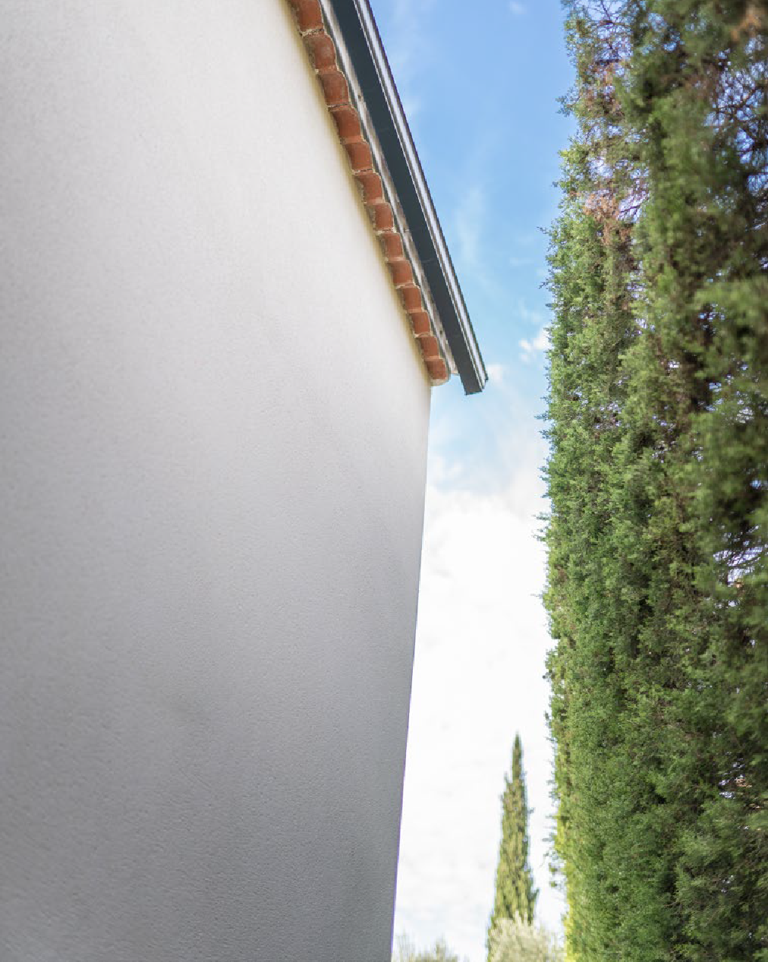

 

PLAQUETTE PRESTATIONS & SERVICES

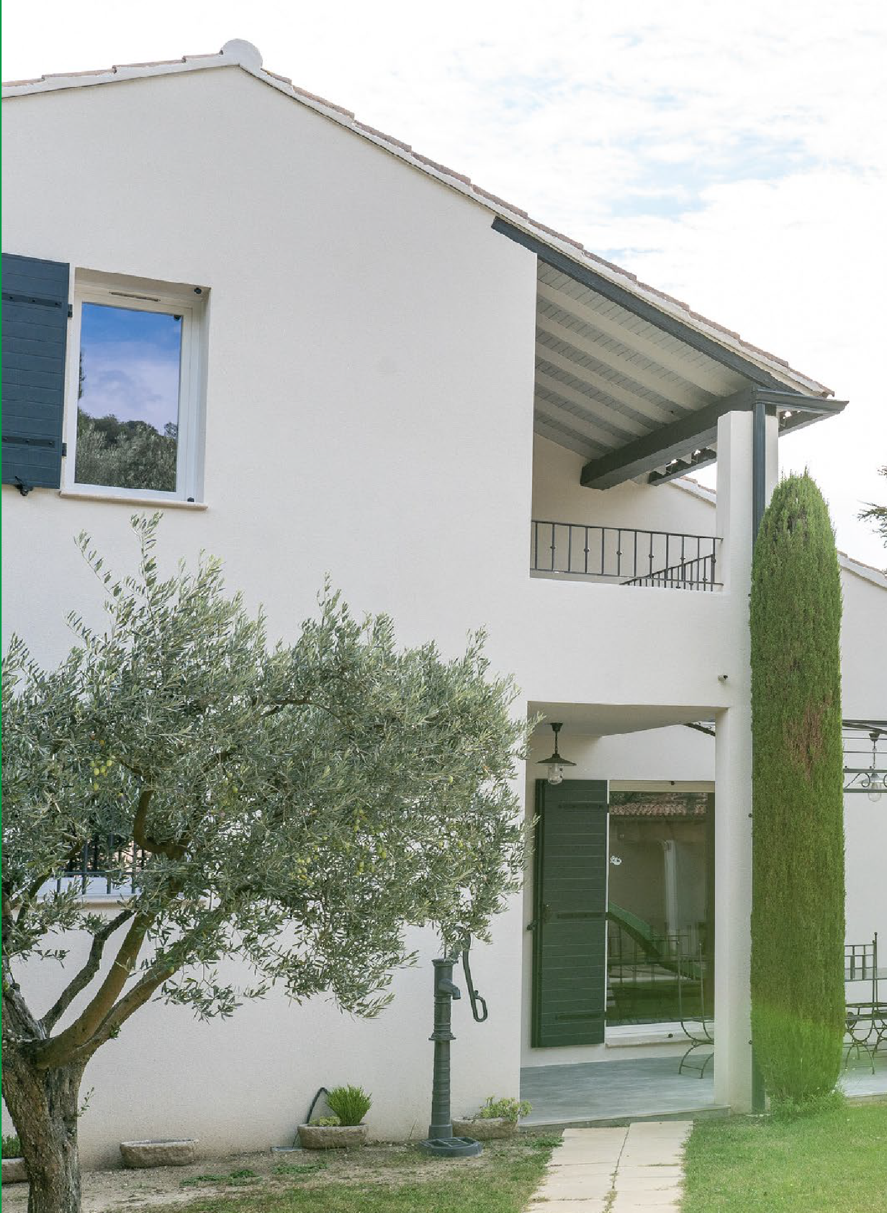04. QUI SOMMES NOUS?

FAIRE DE VOTRE MAISON UN ENDROIT CONFORTABLE A L’INTERIEUR ET A L’EXTERIEUR

06. NOS SERVICES

08. LE SAVOIR FAIRE

10. RAVELEMENT FACADES

12. ISOLATION EXTERIEUR

14. CHAPE LIQUIDE

16. PHOTOS

2 3

ZEYNI FACADES

Nous sommes spécialisés dans tous les travaux de façades en neuf et en rénovation.
Nous réalisons des enduits projetés, écrasés, grattés et talochés, des traitements techniques, fongicides, des fissures, des anti-graffitis, des anti-mousses, de l’imperméabilisation, des rejoin- toiements, du sablage, du gommage…
Nous sommes de véritables spécialistes de la rénovation sur pisé et mâchefer.
Un département peinture spécialisé en ravalement de façades et isolation par l’extérieur est également à votre disposition.
Plus de 15 ans d’expérience dans le domaine des travaux de façades en neuf et en rénovation nous ont permis de devenir un des acteurs majeurs et un spécialiste sur ce marché.

Entreprise autonome : nous garantissons le suivi et la réalisation complète de nos projets par l’ensemble de nos collaborateurs. Nous assurons ainsi le suivi commercial, la préparation et le suivi technique, soit la réalisation de votre projet jusqu’à votre complète satisfaction !

Entreprise réactive : nous disposons d’un entrepôt de stockage afin de répon- dre rapidement aux éventuels besoins..
D’autre part, notre proximité avec les fournisseurs nous permet de rapatrier des commandes spécifiques sous 48h jusque sur les chantiers !
Nous ajustons également notre action en fonction des aléas climatiques et de vos impératifs.
Une question ? un renseignement ? N’hésitez pas, notre service commercial est à votre disposition chaque jour de 8h30 à 12h30, et de 14h30 à 18h…

Entreprise rationnelle : en contact permanent avec nos fournisseurs (Parex Lanko, Weber et STO…) nous vous proposons des produits et des techniques d’application de qualité et en parfaite adéquation avec les spécificités de votre projet. Nous cherchons par ailleurs à vous proposer un rapport qualité – prix raisonné.

Entreprise responsable : en plus de notre spécialisation « Isolation Thermi- que par l’Extérieur » qui nous permet de vous proposer une solution durable d’économie d’énergie au sein de votre habitat ou entreprise, nous optons pour l’application d’enduits minéraux à base de chaux, et trions les déchets générés par les chantiers. Nous disposons pour cela de la qualification “QUALIBAT” qui vérifie nos compétences chaque année.

ZEYNI FACADES, travaux de façades en neuf et en rénovation.

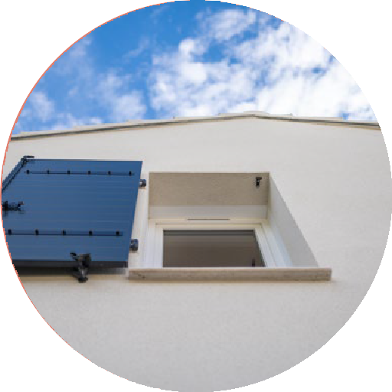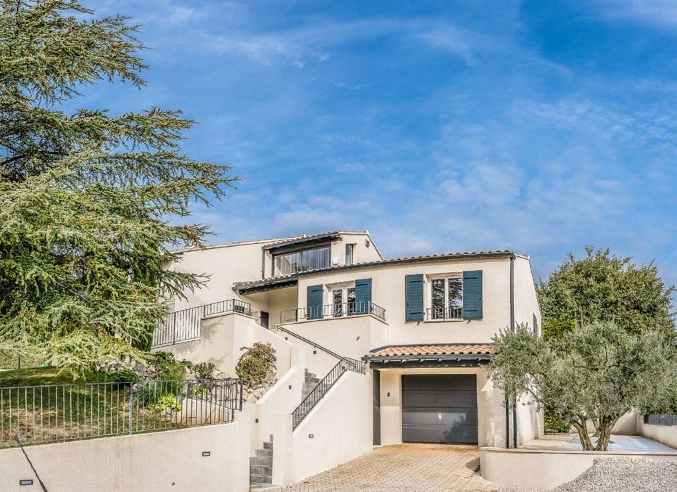

4
5

NOS SERVICE

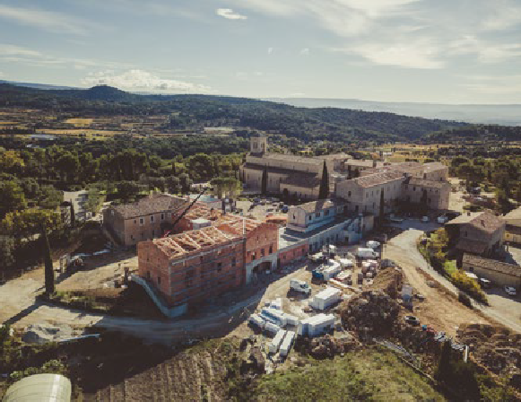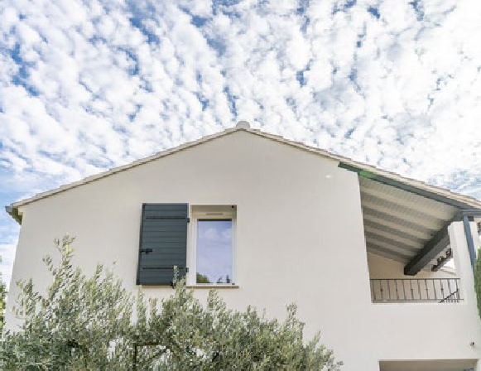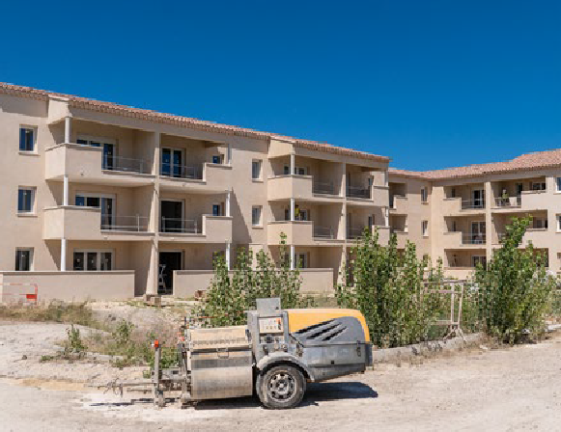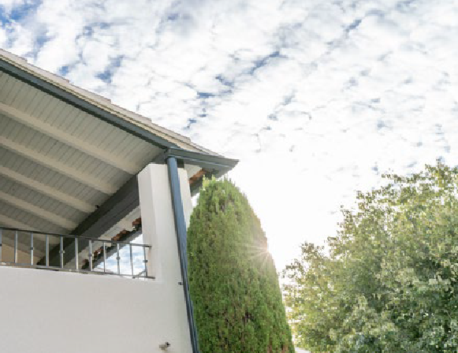Savoir faire Zeyni Façades
Ravalement de façades

Isolation thermique extérieure La chape liquide

Grace à notre savoir faire en façades et revêtement, la reconnaissance de vos façades permet de poser les bonnes questions. Comment s’assurer la fiabilité du support existant ?
Le ravalement façades ainsi que le traitement et la peinture doivent être réalisés par des professionnels munis d’une assurance et une garantie décennale.
Embellir la façade grâce à un assortiment varié de bardages permettant de transformer l’aspect extérieur de la maison. De ce fait, à l’occasion d’un ravalement de façade, l’ITE consentira de réaliser plusieurs travaux en même temps : embellissement et isolation.
Une chape fluide est un choix judicieux pour votre sol. Néanmoins, si vous la coulez vous- même, vous prenez le risque de rater la mise à niveau…

6 7

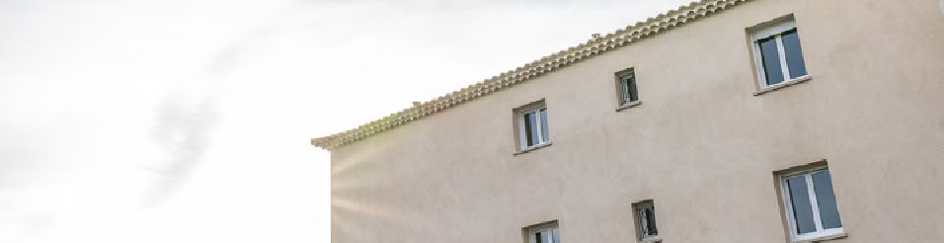

Etape 1 : La reconnaissance du support de vos façades

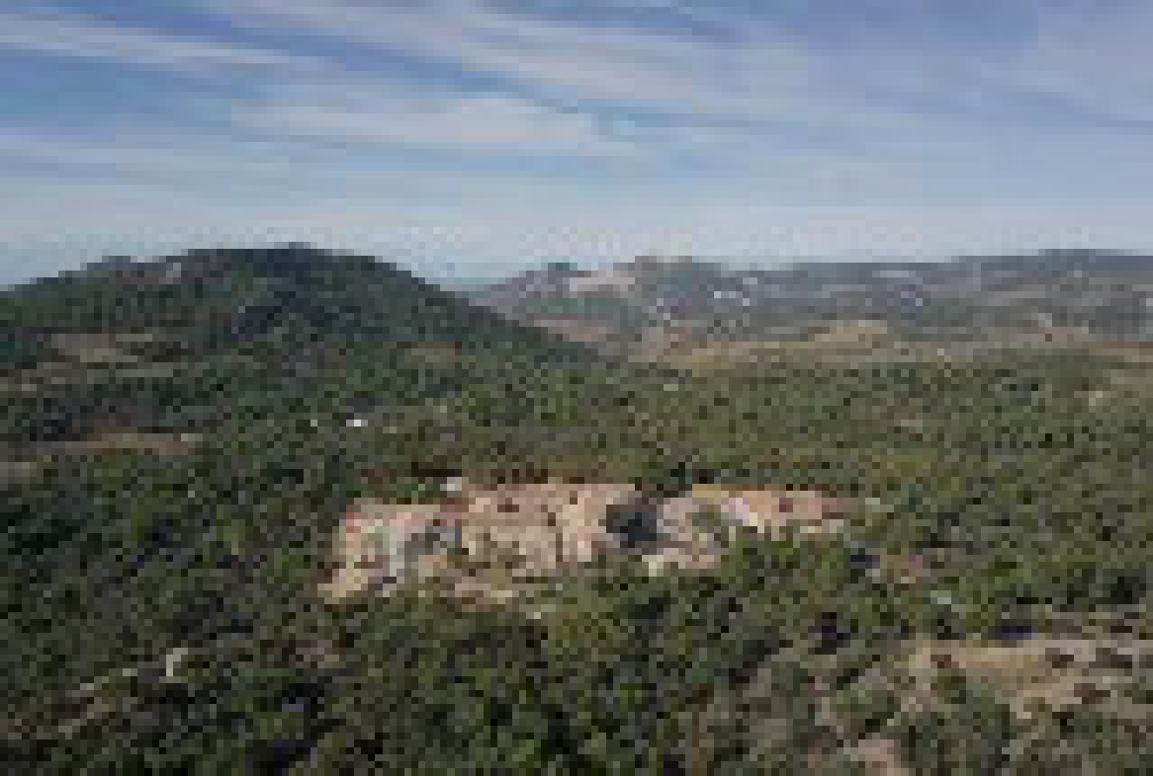
Grace à notre savoir faire en façades et revêtement, la recon- naissance de vos façades permet de poser les bonnes questions. Comment s’assurer la fiabilité du support existant ?
LE SAVOIR FAIRE
La reconnaissance de vos supports permet de poser les bonnes ques- tions. Comment s’assurer la fiabilité du support existant ?
Afin d’engager les travaux de rénovation conforme aux règles en vigueur.

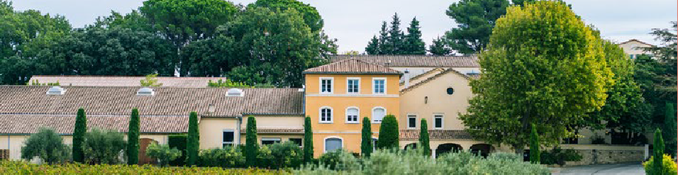
Etape 2 : Définition de la technique de ravalement adaptée

Avec vous, nous décidons des travaux les mieux adaptés à vos désor- dres.
Ainsi grâce à notre savoir faire en façades et revêtement, nous évaluons ensemble le choix technique à adapter pour réaliser votre ravalement de façades dans les meilleurs conditions.
du ravalement
Etape 6 : La garantie

Une garantie de bonne tenue de 10 ans pour les systèmes, hydrofuge et/ou décoratif.
Une garantie décennale revêtements techniques d’imperméabilités, I1, I2, I3, I4.

8 9

Planning & Mise en oeuvre pour le ravalement de façades

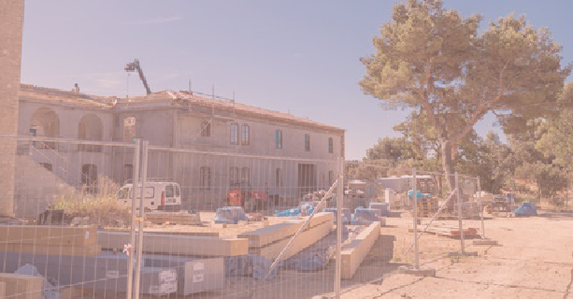

Le ravalement façades ainsi que le traitement et la peinture doivent être réal- isés par des professionnels munis d’une assurance et une garantie décennale.

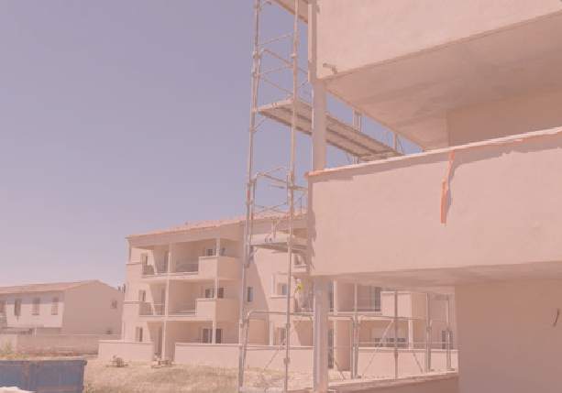
Neuf Restauration de façades
Rénovation Façade de pierre Joint
Façade ancienne Rejointoiement de façades Imperméabilisation Traitement de façades Projection hydraulique Étanchéité de balcons
Isolation thermique par l’extérieur

Traitement

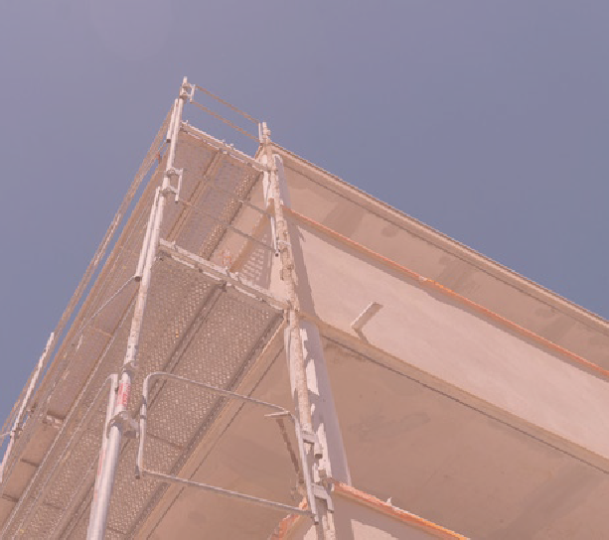
Technique Décoratif Fongicide Anti-graffitis Fissures

Peinture

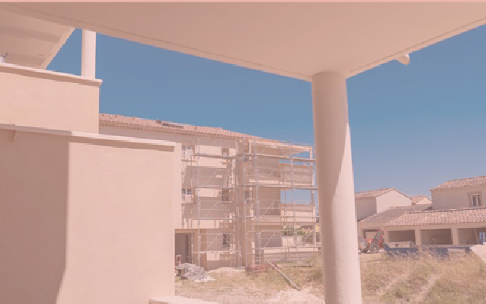
Crépi Badigeon Enduit
Enduit à la chaux
Services+ Engagements
Devis gratuits
TVA à partir de 5,5% selon la loi de finance en vigueur
Projets personnalisés Garantie décennale Véritable expertise
Grand choix de coloris et de finitions Respect des règles de sécurité Utilisation de produits écologiques

10 11

Isolation
thermique extérieure

Isolation thermique extérieure façade, avec les nouvelles exigences de performances thermiques liées à la Réglementation Thermique 2012 (RT 2012), l’isolation thermique par l’extérieur est une très bonne solu- tion lors des travaux de rénovation en maison individuelle. Elle répond en effet à deux objectifs essentiels en rénovation :

Embellir la façade grâce à un assortiment varié de bardages permettant de transformer l’aspect extérieur de la maison. De ce fait, à l’occasion d’un ravalement de façade, l’ITE consentira de réaliser plusieurs travaux en même temps : embellissement et isolation.

Améliorer l’isolation thermique et acoustique en élevant le confort de la maison et en réduisant sa consommation énergétique.

Par conséquent, avec l’ITE, le patrimoine se trouvera valorisé grâce à une peau isolante et esthétique (sous réserve qu’il n’y ait pas de contraintes architecturales telles que balcons ou loggias par exemple), limitant les déperditions de chaleur par les murs
et protégeant contre les aléas climatiques extérieurs.

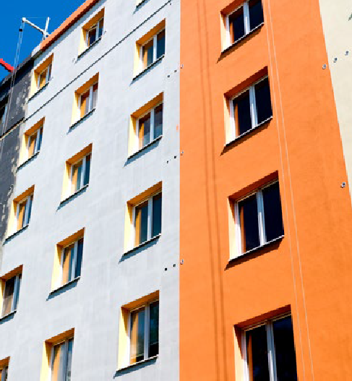

Peinture

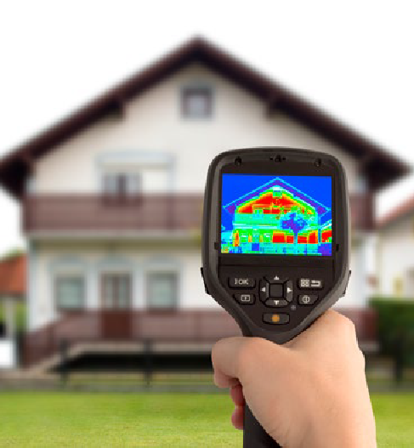

Isolation thermique extérieure

Isoler par l’extérieur, une technique aux multiples atouts

Disparition des ponts thermiques, rénovation de façade, avantages fiscaux… le point sur les nombreux avantages de l’ITE.

Disparition des ponts thermiques et protection des murs.

AMELIORATION CONFORT ECONOMIE ENERGIE

ECONOMIE ENERGIE ESTHETISME

VALORISATION VALORISATION

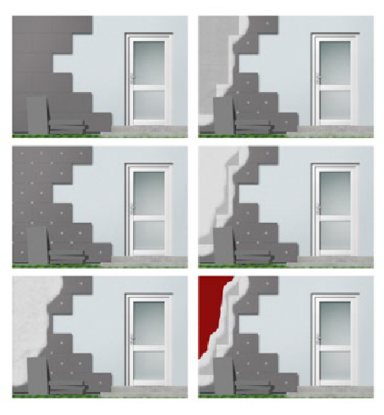12 13

Les ponts thermiques sont des rup- tures d’isolation dans l’enveloppe du bâtiment, entraînant une moindre résistance thermique. De nombreuses zones y sont sujettes dans une habita- tion :
- La liaison des murs avec le plancher,
- Le long des ouvertures,
- La liaison des murs de refend avec le sol.

Traiter les ponts thermiques d’une con- struction existante est complexe, car ils sont une partie intégrante du bâti. Une des solutions les plus efficaces pour en venir à bout est l’ITE. Réalisée dans les règles de l’art, l’isolation par l’extérieur assure en effet une bonne régularité de l’enveloppe.

CHAPE LIQUIDE

En faisant appel à un maçon, vous bénéficiez de la garantie décennale qui vous couvre, jusqu’à 10 ans après la fin du chantier, des malfaçons et défauts liés à la pose. Par ailleurs, un professionnel est aguerri à ce genre de travaux : vous êtes sûr que votre sol sera parfaitement droit et horizontal. Vos travaux vous coûteront plus cher c’est sûr, mais les véritables gains se calculent sur le long-terme !

En maçonnerie, le respect des temps de séchage est primordial si vous voulez que l’ouvrage dure dans le temps, ne se fissure pas ou ne s’affaisse pas.
La chape fluide, aussi nommée chape liquide, est une couche de mortier à base de ciment ou d’anhydrite. La chape est l’une des matières composant le sol. Elle est mise en œuvre sur la structure portante des sols, à l’intérieur des bâtiments neufs ou en cours de rénovation. Elle est particulièrement conçue pour la mise à niveau des sols, afin d’obtenir une planéité et une horizontalité parfaites, avant la pose du revêtement.

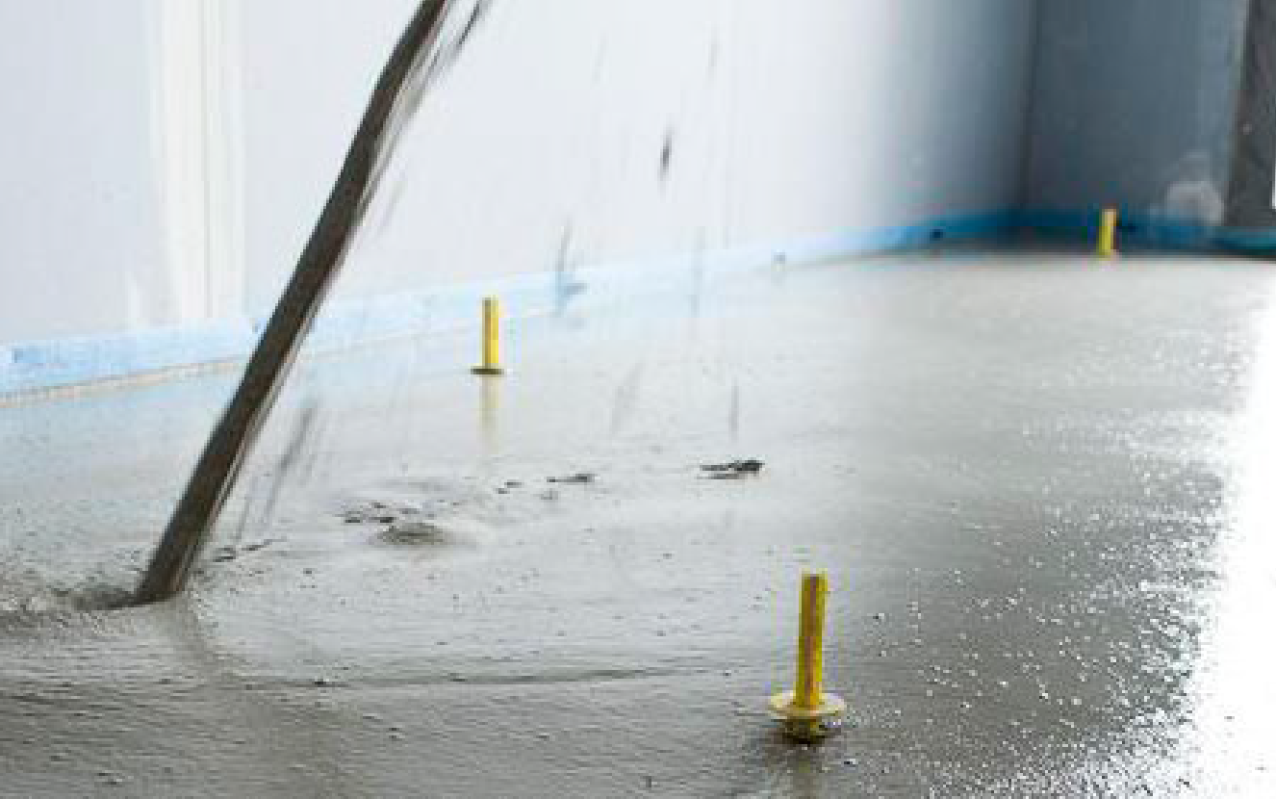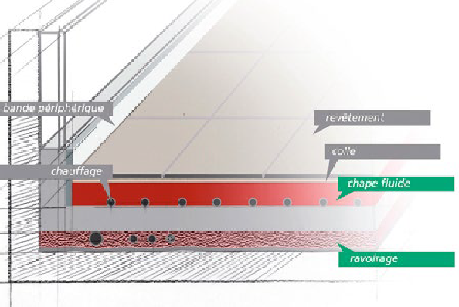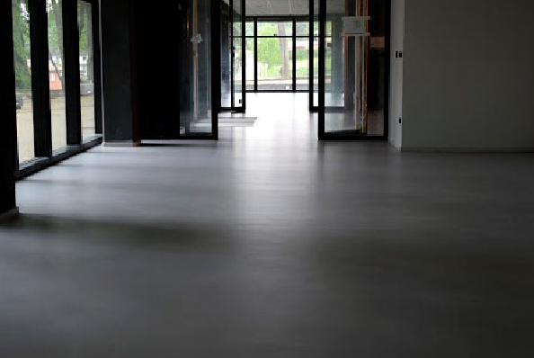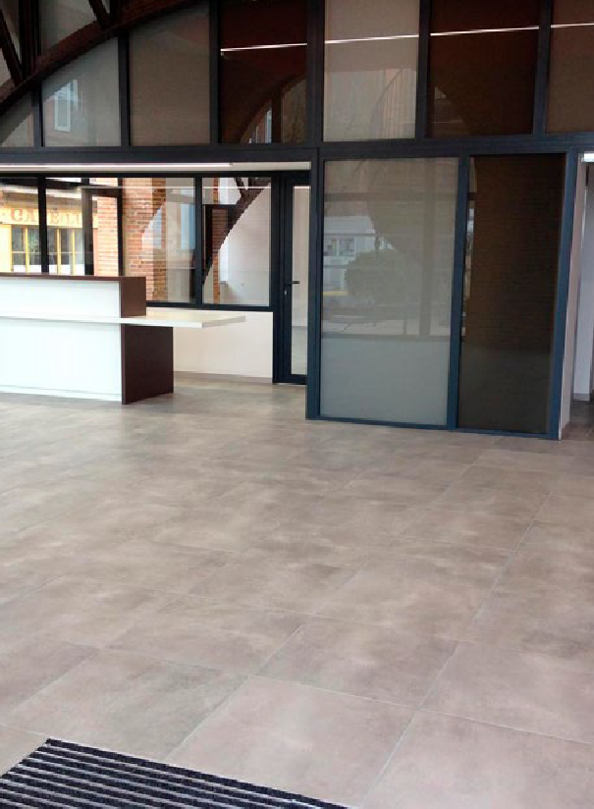
14 15

Les chapes liquides anhydrite et ciment ne possèdent pas les mêmes caractéristiques et donc pas le même délai de séchage. En effet, l’anhydrite met beaucoup plus de temps à sécher que le ciment, ce qui la rend beaucoup plus stable. Le risque de fissuration est bien moindre qu’avec une chape ciment.

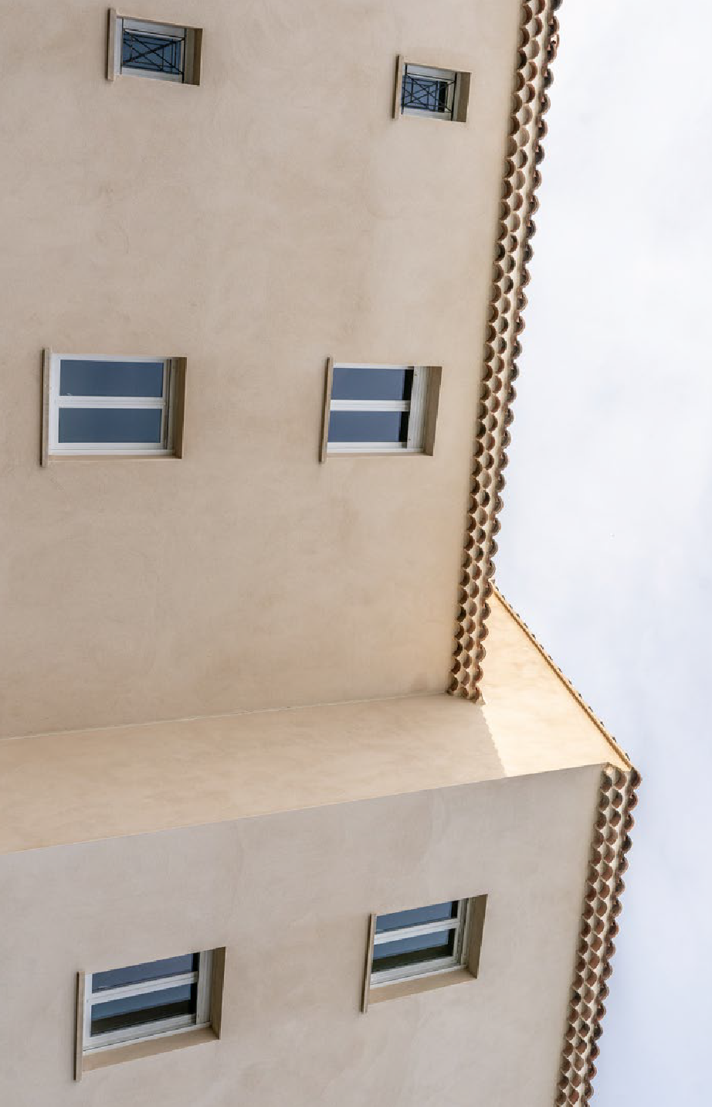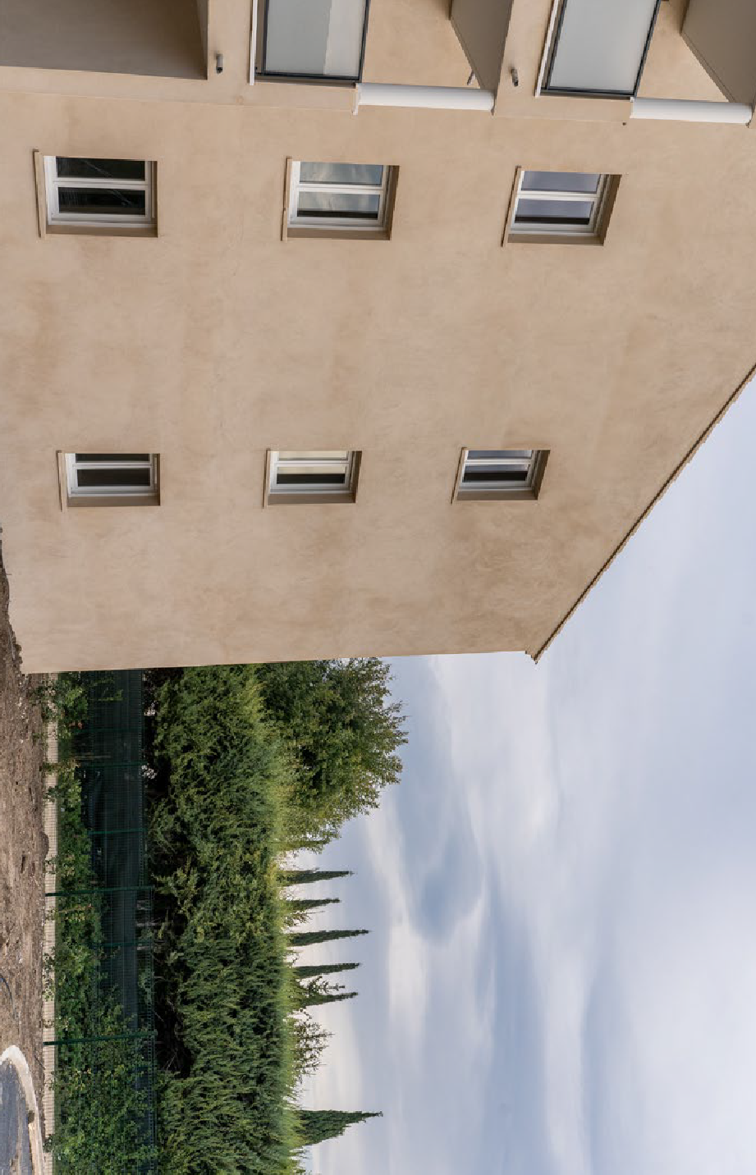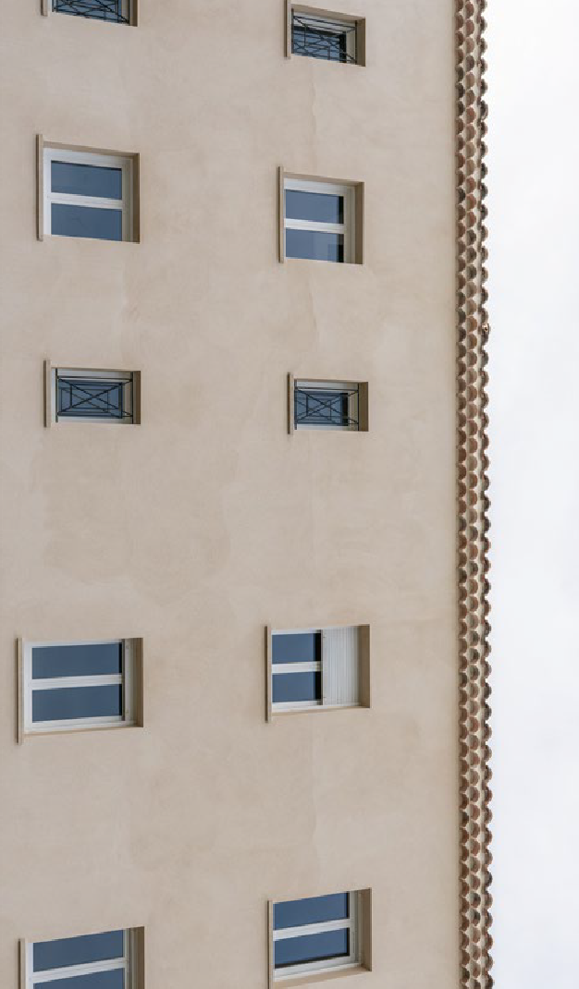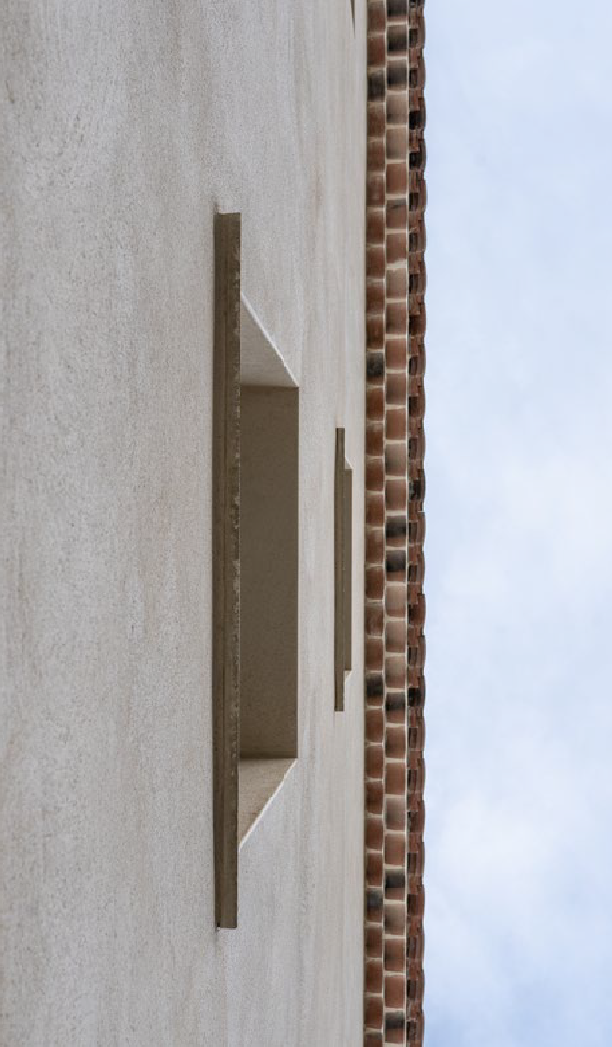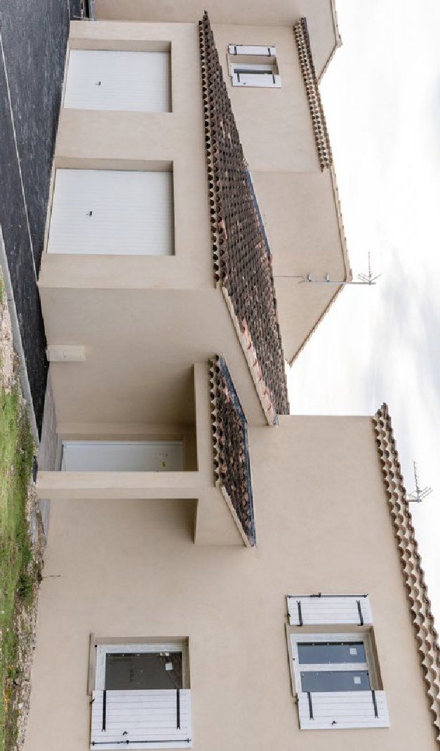 PHOTOS
16
17

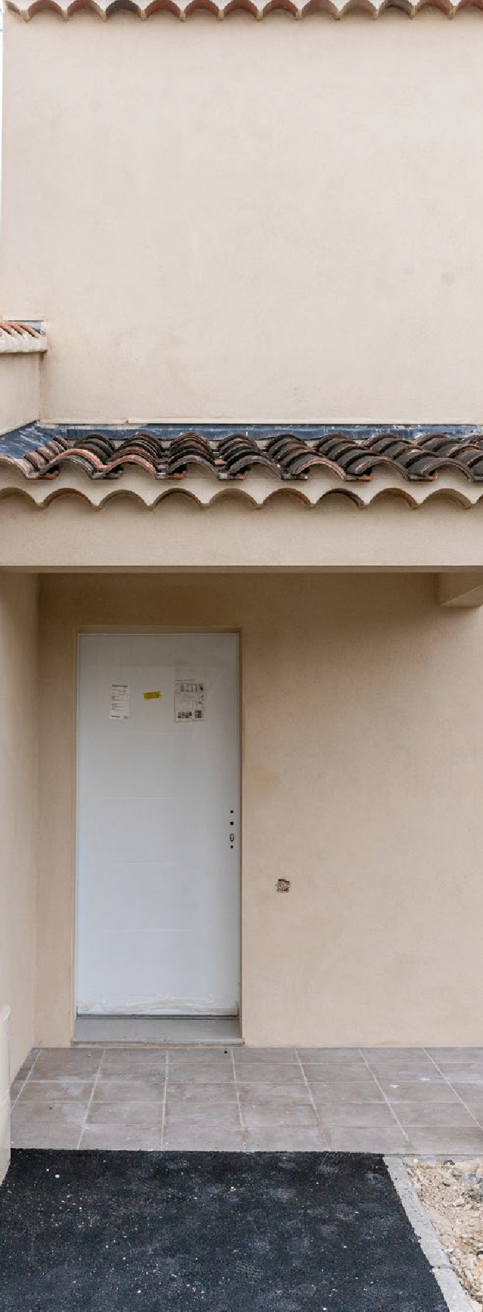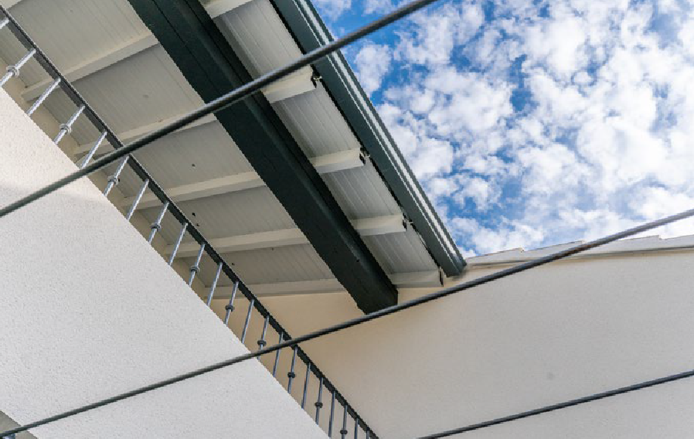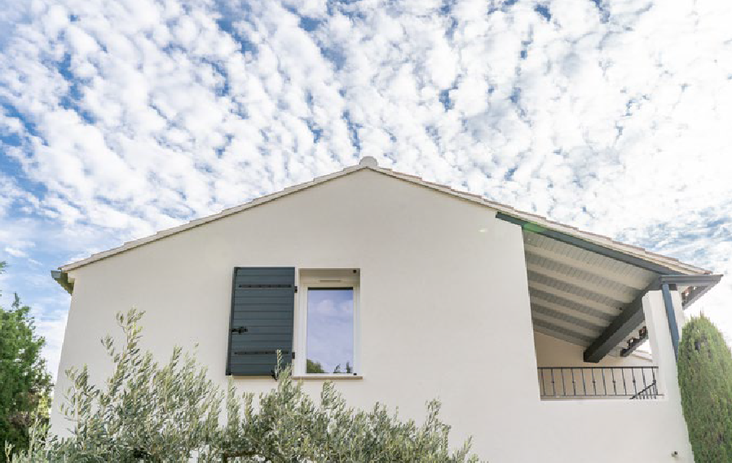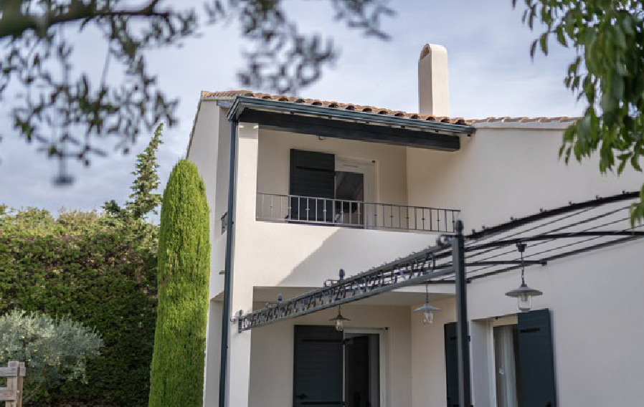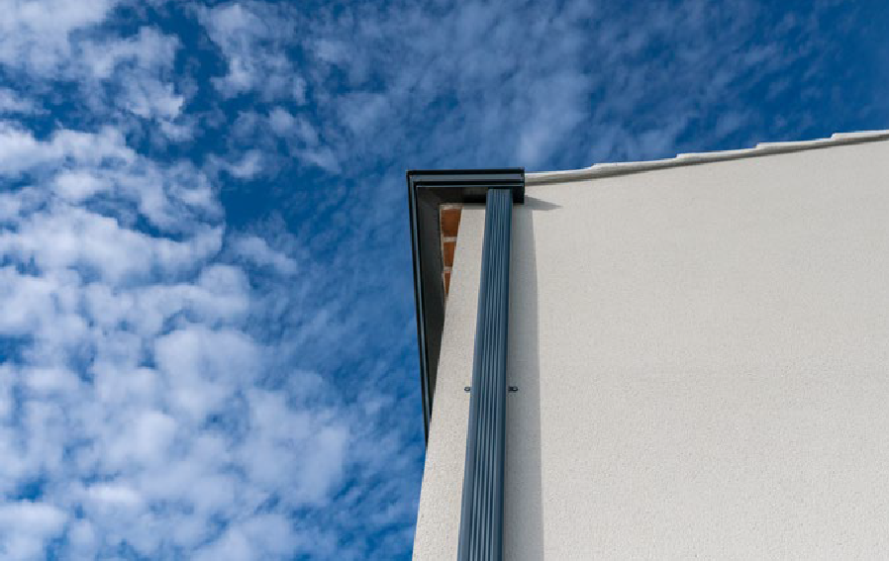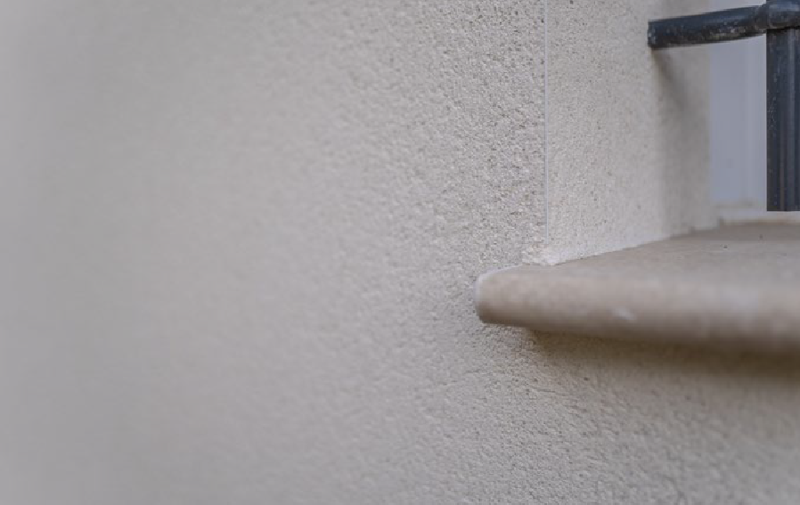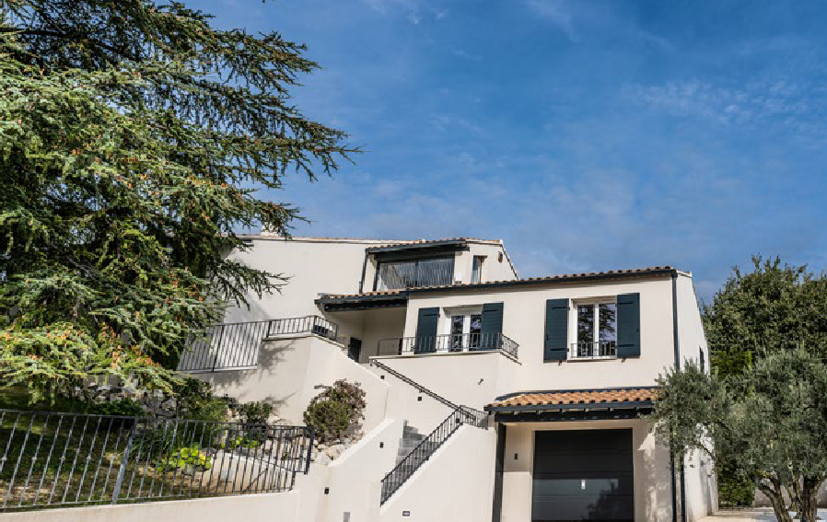

18 19

w w w .z eyni-facades .fr

Nous contacter

Chemin du Cairon - ZA notre dame - 84440 Mondragon.
(+33) 06.21.36.32.70
(+33) 04.90.30.55.36
contact@zeyni-facades.fr

